1 – Adicionei o código em portugol e fiz a alteração para a Java para poder realizar os testes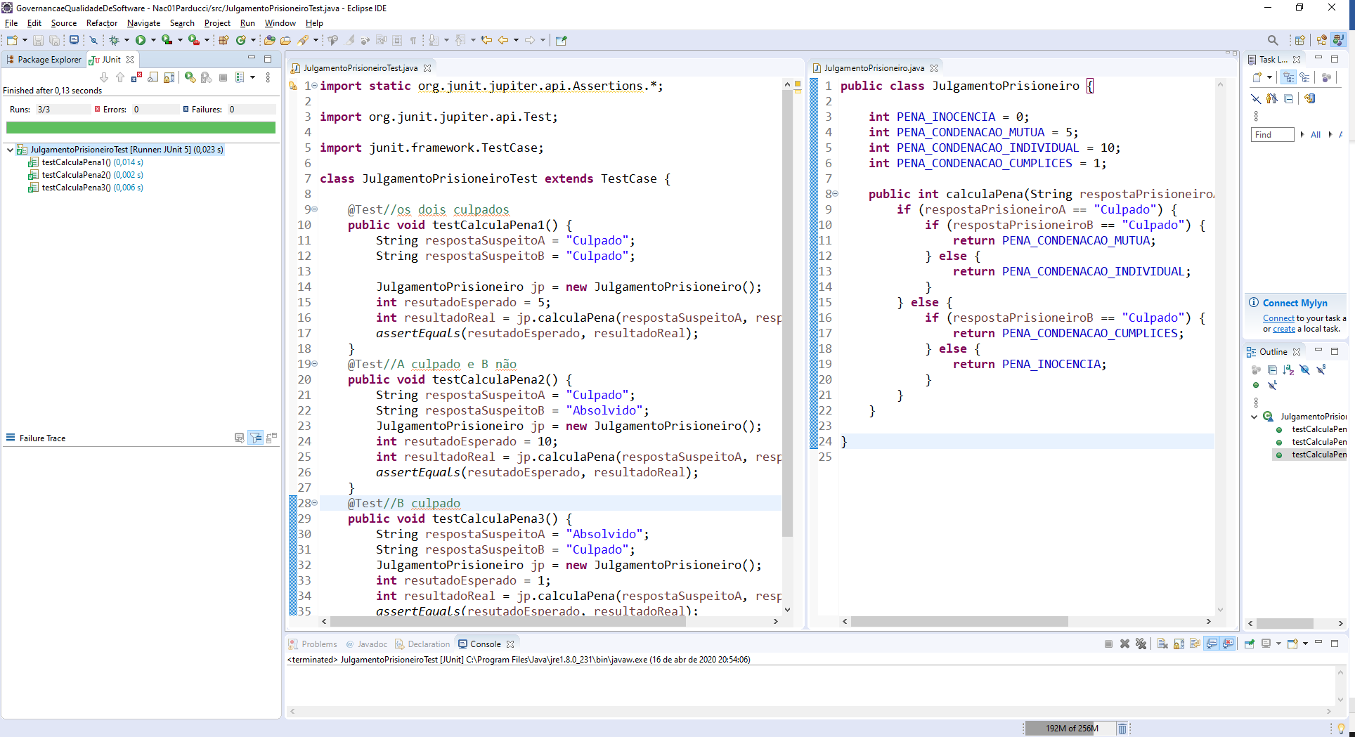

2 - criar as JUnits. Funcionando de acordo com a regra solicitada

Adicionando o novo código:

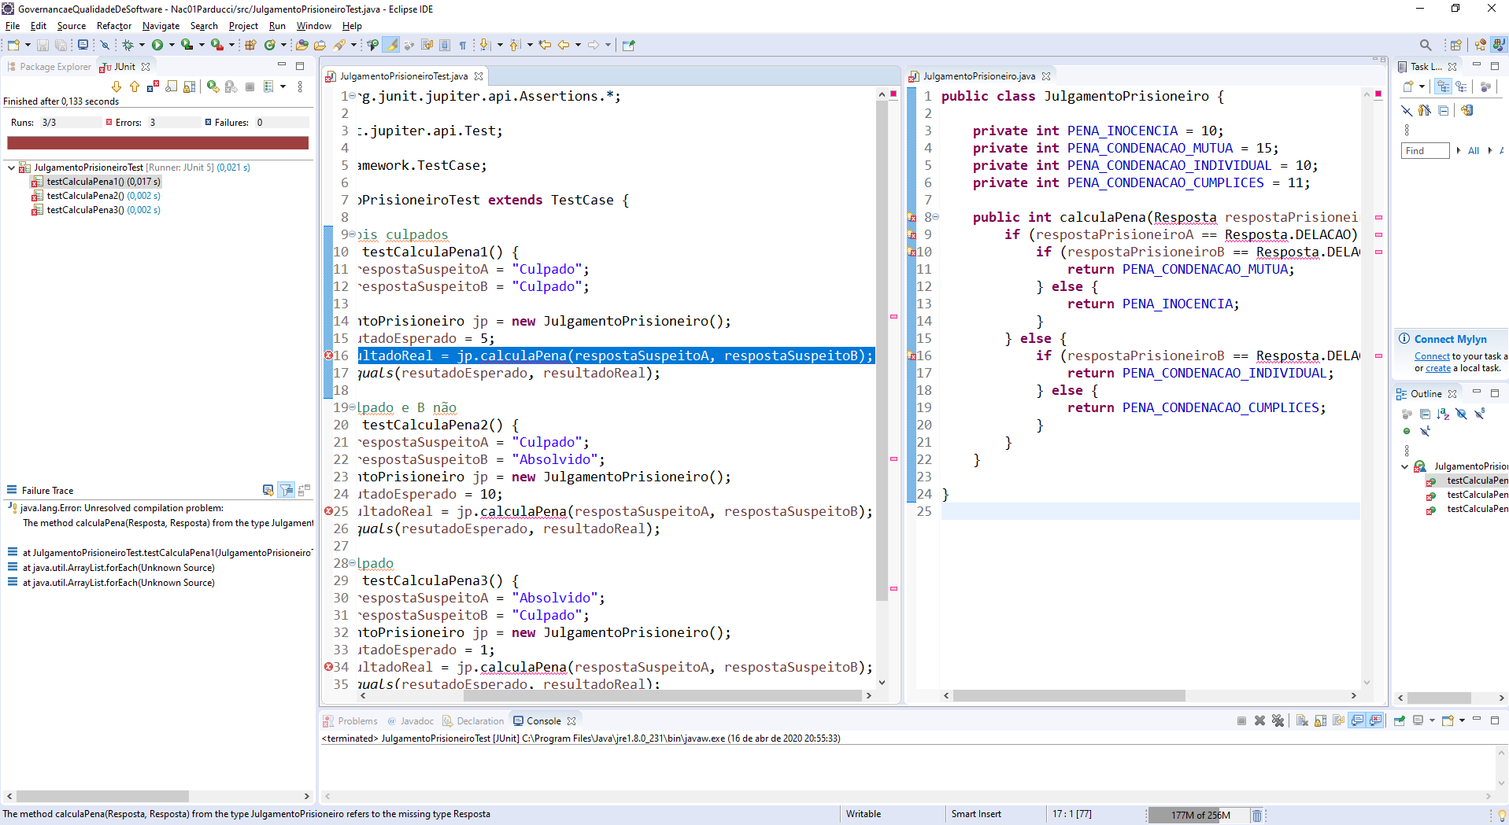

Foi identificado alguns erros conforme o print e identificado erro na regra de negócio 3 – adicionando a Public Enum Resposta: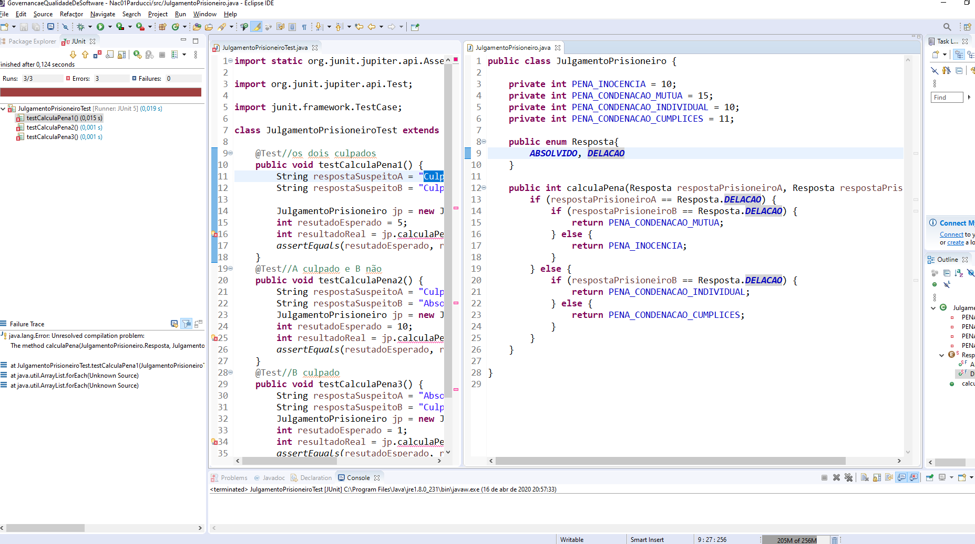Foi corrigido o erro do Java, porem a JUnit não funcionou corretamente.  
Uma das saídas foi a transferência da Enum Class para o JUnit e adicionar bi construtor do calculo da pena JulgamentoPrt2.Resposta. (alterando a regra de negócio para os valores iniciais)

